ITIL在中海油信息技术开发建设中的应用
赵喆 中海油能源发展股份有限公司

摘要：ITIL概念的引入，给IT服务组织同时带来了机遇和挑战。但在实施过程中，所遇到的诸多问题，还是会使企业无法成功地得以实施ITIL。企业需全面的建立支持桌面、基础架构、应用系统的IT单一接口，即服务台。同时，ITIL的实施还涉及到很多运营细节问题，需要综合考虑人员（People）、流程（Process）、工具（Tech/Tools）三大要素。而对于越来越复杂的IT基础架构，将纯粹的人工操作变为一定程度的自动化管理是一个重要发展趋势。

随着油田建设的不断深入和完善，计算机软硬件系统的运行维护已经成为了各单位领导和信息服务部门普遍关注和不堪重负的问题，而传统的IT服务工作无序、效率低下与无法量化考核等问题也日益突出，企业的IT安全问题与服务质量逐渐被提升到与企业资金安全与人员安全同等重要的战略高度。
ITIL概念的引入，给IT服务组织同时带来了机遇和挑战。但在实施过程中，所遇到的诸多问题，还是会使企业无法成功地得以实施ITIL。企业需全面的建立支持桌面、基础架构、应用系统的IT单一接口，即服务台。同时，ITIL的实施还涉及到很多运营细节问题，需要综合考虑人员（People）、流程（Process）、工具（Tech/Tools）三大要素。而对于越来越复杂的IT基础架构，将纯粹的人工操作变为一定程度的自动化管理是一个重要发展趋势。
本文就ITIL下IT服务问题的处理方法及IT管理的自动化管理进行相关探究，以供参考。

问题1：故障指挥人，被动的处理故障工单
机器出了问题再依次地解决这些问题，非常低效，而且会影响业务的正常运行。IT系统管理应当从被动出击转为主动防御。系统管理员可以借助合适的IT管理平台自动完成这项工作。固化流程，确保所有的系统得到定期的维护和升级，使得系统管理人员能在问题发生之前就将其处理掉。
例如中国海洋石油总公司所采用的微软SCCM（system center configuration manager），可以实现包括软硬件的资产管理，自动化软件安装，自动化系统配置等功能。它采server-client的工作方式，也就是在机器上安装sccm client，然后sccm client收集机器的软硬件信息并上传sccm server上。这样你就可以知道windows域里面有多少计算机，它们的硬件配置情况，它们上面都安装了什么软件，当然也可以修改这些client机器的配置，或者在client上自动安装软件。
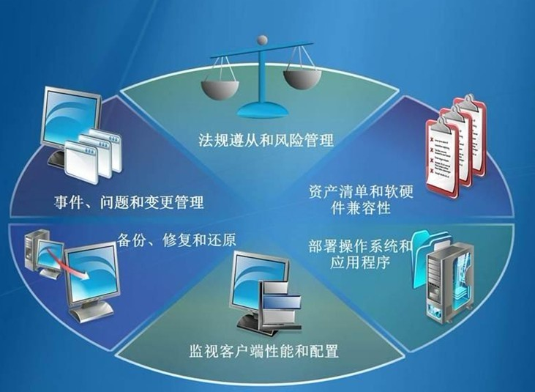
问题2：软件数量的不断增长
随着虚拟化、云计算和分布式计算等技术不断得到应用，IT基础架构正变的日益复杂，要求系统管理员投入更多的精力。使用IT自动化框架能为用户提供贯穿其整个IT基础架构的全面、清晰的视图：用户可以看到企业IT的整体管理视图，又可以深入分析单独的系统或系统组，从而降低管理的复杂性。
问题3：混淆IT资源
如果IT工作人员混淆企业的IT资源，可能使所在企业面临一些未知风险。比如说，用户安装没有得到许可的软件是非法的，可能引起诉讼或高额罚款。除此之外，安装没有得到许可的软件也不会得到厂商支持，可能引发安全性、兼容性和性能方面的问题。而过度保障虽然安全，但是会占用更多的带宽和服务器容量，带来IT成本的提高。
中国海洋石油的ITSM管理平台能够很好地解决这个问题。IT管理人员可以访问所有系统，准确地了解系统缺少什么软件;什么软件正在使用，什么软件没有使用;什么是安全的，什么是脆弱的。IT管理人员可以远程进入系统，并删除不必要的软件，卸载不需要的硬件组件，以及更新软件等，从而更好地保护网络，降低应用风险，并充分利用资源。
问题4：IT部门预算紧张人手缺少
随着业务的不断发展，以及IT建设的不断完善，企业的IT系统通常会变得越来越庞大、复杂，IT部门的职责也随之不断增加。如果有足够的资金，可以把企业的IT项目交付给IT厂商，这样可以减少IT部门的负担。但是与此同时，IT部门还要降低IT成本，减少IT人员的压力。这需要IT部门采用一些自动化技术来提供效率，提升系统性能，并降低风险。
问题5：新用户的IT资源配置
我们正在进入云计算时代，IT资源形态和分配模式都将发生转变。
对于IT部门来说，为新用户准备相关的IT资源是一项非常复杂的工作。包括配置一台新计算机、一个新用户名、一个新的电子邮件地址，并设定其工作所需的文件和应用程序的权限。除此以外，IT部门还要为他提供公司相关的IT策略和程序培训。而且，所有这些工作要快速完成，以便让他尽快履行新的职责。
这些看似耗时的繁杂工作，可以通过在IT管理平台预先配置用户的配置文件来得到快速完成。IT管理人员可以建立不同级别的用户配置文件，新用户可以自动应用这些配置文件，从工作的第一天就可以开始访问他们需要的工具和信息，并在线学习相关的IT教程。
问题6：远程安全管理难以实现
中国海洋石油的机构分布在全国，其IT基础架构非常分散。而且，分布式的架构更容易受到攻击。如何像管理隔壁办公室的设备一样管理远程的工作站、服务器和移动设备，就成为企业IT部门的一大挑战。企业的IT部门就需要部署基于网络的管理控制台来管理IT资源。控制台可以通过电子邮件或短信发送故障警报，从而确保故障和安全漏洞得到迅速、有效的处理。
中国海洋石油利用VPN进行的内部网和外部网的连接都只是用来进行Internet访问和电子邮件通信，而这些应用都利用了一种更加简单的VPN技术——SSLVPN。基于SSL协议的VPN远程访问方案的确更加容易配置和管理，由于不需要客户端软件，网络配置成本比起目前主流的IPSecVPN要低很多。
问题7：决策者不了解IT价值及旧有的习惯难于改变
公司的决策者通常不了解IT的价值，这不利于IT建设工作的进一步推进。作为一个优秀的IT部门负责人，应该及时让公司决策者清楚地了解IT部门的工作、IT系统的状态，以及IT如何支持企业业务目标的达成，才能在公司制定整体预算时让IT预算能够排在更靠前的位置。但是众所周知，IT工作非常繁杂，IT价值很难通过用数字来衡量。
在实施ITIL中，还会碰到另一个阻力——旧的习惯很难被改变。用户经常会绕过帮助台与熟识的相关技术人员直接对话，这样固有的流程将难以保持。
如果IT部门的每一项工作都在IT管理平台上完成，并且平台系统能够将这些工作记录下来，生成易于读取的报告，情况就不一样了。而且由平台系统自动生成的报告更加准确，更具有说服力。此外，这一报告也有利于IT部门对系统进行定期维护、升级和拓展。

总论：
企业的业务绩效与IT管理之间的联系越来越紧密，业务对IT系统的依赖性变得越来越大。因此，如何最大程度地保证IT系统的持续、稳定运行越来越受到企业的重视。与此同时，业务部门的IT需求正变得更加个性化和易变，这对IT基础设施的高可用性和灵活响应提出了更高的要求。所有这些因素，都与ITIL的成功实施和IT管理自动化紧密相关。
ITIL的成功实施与IT自动化管理不但可以提升IT服务质量，降低IT运维成本，提高管理效率，提高IT资源的利用率，还能提高IT系统的可控性。

参考文献
章斌 译 （荷）博恩 编——《IT服务管理：基于ITIL的全球最佳实践》
刘向晖 译 （荷兰）博恩 编——《IT管理框架》
刘畅 编——《让IT更自动》

